绝密★启用前
班级 姓名 学号
装订线
山东省聊城市2012-2013学年高一上学期“七校联考”期末检测
数学试题
考试时间：100分钟；
题号 | 一 | 二 | 三 | 总分
得分
注意事项：
1．答题前填写好自己的姓名、班级、考号等信息
2．请将答案正确填写在答题卡上

第I卷（选择题）

 | 一、选择题
  评卷人 | 得分
1．设集合S={}，在S上定义运算为：=Ak,其中k为i+j被4除的余数，i、j=0,1,2,3.满足关系式的x(x∈S)的个数为（ ）
A.4 B.3 C.2 D.1

2．函数$y=x|x|,x∈R$，满足 ( )
A.是奇函数又是减函数 B.是偶函数又是增函数
C.是奇函数又是增函数 D.是偶函数又是减函数
3．在正方体ABCD—中，下面四条直线中与平面平行的直线是( )
A. B. C. D.
4．已知全集U=R，集合=（ ）
A． B． C． D．
5．下列各图中，可表示函数y＝f（x）的图象的只可能是（ ）
A. 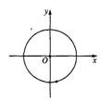 B. 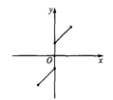
C. 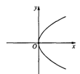 D. 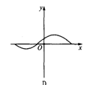

6．在集合{a，b，c，d}上定义两种运算和如下：
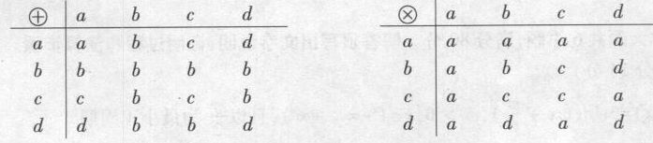
那么d ( )
A．a B．b C．c D．d
7．设A、B、I均为空集合，且满足A$⊆$B$⊆$I，则下列各式中错误的是( )
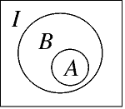
A.$(C_{I}A)∪B=I$
B.$(C_{I}A)∪(C_{I}B)=I$
C.
D.$(C_{I}A)∪(C_{I}B)=C_{I}B$

8．$(\sqrt[3]{\sqrt[6]{a^{9}}})^{4}$$(\sqrt[6]{\sqrt[3]{a^{9}}})^{4}$等于( )
A.$a^{\text{16}}$ B.$a^{8}$ C.$a^{4}$ D.$a^{2}$
9．下列命题中错误的是： （ ）
A.如果α⊥β，那么α内一定存在直线平行于平面β；
B.如果α⊥β，那么α内所有直线都垂直于平面β；
C.如果平面α不垂直平面β，那么α内一定不存在直线垂直于平面β；
D.如果α⊥γ，β⊥γ，α∩β＝l,那么l⊥γ.
10．关于x的方程有解，则m的取值范围是（ ）
A． B．
C． D．
11．以下六个关系式：①$0∈\left\{0\right\}$，②，③$0\text{.}3∉Q$, ④$0∈N$, ⑤$\left\{a,b\right\}⊆\left\{b,a\right\}$，⑥是空集，其中错误的个数是 （ ）
A.4 B.3 C.2 D.1

12．函数$y={\text{cos}}^{2}x−\text{sin}x$的值域是 ( )
A、$\left[−1,1\right]$ B、$\left[1,\frac{5}{4}\right]$ C、$\left[0,2\right]$ D、$\left[−1,\frac{5}{4}\right]$
第II卷（非选择题）

 | 二、填空题
  评卷人 | 得分
13．如图1，一个正四棱柱形的密闭容器底部镶嵌了同底的正四棱锥形实心装饰块，容器内盛有升水时，水面恰好经过正四棱锥的顶点P。如果将容器倒置，水面也恰好过点（图2）。
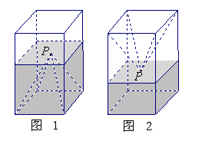
有下列四个命题：
A.正四棱锥的高等于正四棱柱高的一半
B.将容器侧面水平放置时，水面也恰好过点
C.任意摆放该容器，当水面静止时，水面都恰好经过点
D.若往容器内再注入升水，则容器恰好能装满
其中真命题的代号是： （写出所有真命题的代号）.

14．已知正四棱柱的对角线的长为，且对角线与底面所成角的余弦值为，则该正四棱柱的体积等于________________。

15．若在区间（-1，1）内任取实数a，在区间（0，1）内任取实数b，则直线$\text{ax}−\text{by}=0$与圆$(x−1)^{2}+(y−2)^{2}=1$相交的概率为 。
16．函数的反函数

 | 三、解答题
  评卷人 | 得分
17．已知命题P：函数$f(x)=(7−3m)^{x}\text{是增函数}$
命题q:方程$4x^{2}+4(m−2)x+1=0$无实根。
若p或q为真，p且q为假，求实数m的取值范围
18．如图，正三棱锥的三条侧棱、、两两垂直，且长度均为2．、分别是、的中点，是的中点，过作平面与侧棱、、或其延长线分别相交于、、，已知.
（1）求证：⊥平面；
（2）求二面角的大小.

19．已知直线l:(m+2)x+(2m-3)y+(7-14m)=0与圆C：
（1）求证：对于任意实数m,l与圆C恒有两个交点A,B
（2）当AB最小时，求l的方程
20．
已知向量，，，．
函数，若的图象的一个对称中心与它相邻的一个对称轴之间的距离为1，且过点．
(Ⅰ)求函数的表达式；
(Ⅱ)当时，求函数的单调区间．
21．（1）已知$f(x)=\frac{2}{3^{x}−1}+m$是奇函数，求常数m的值；
（2）画出函数$y=|3^{x}−1|$的图象，并利用图象回答：k为何值时，方程|3Ｘ－１｜＝k无
解？有一解？有两解？
22．某种空气清洁剂在实验效果时，发现空气含剂量$y({μg}/{m^{3}})$与时间$x$之间存在函数关系，其变化的图像如下图所示。其中的曲线部分是某函数$y={\text{log}}_{\frac{1}{2}}(x+b)$的图像（虚线部分为曲线的延展）.图中表明，喷洒1小时后，空气含剂量最高，达到$3{μg}/{m^{3}}$，以后逐步减小。
（1）求出空气含剂量$y$关于时间$x$的函数表达式及定义域.
（2）实验证明，当空气含剂量不低于$2{μg}/{m^{3}}$时，空气清洁的效果最佳。求一次喷洒的“最佳效果”持续时间.
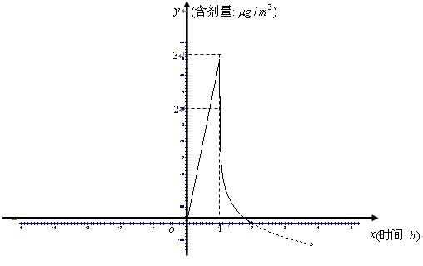

参考答案
一、选择题
1．C
解析：由定义能满足关系式，同理x=A3满足关系式
2．C 3．D 4．B 5．D 6．A
解析：解：由上表可知：,故
7．B
解析：本题主要考查集合的交、
并、补运算等基本知识.
画出集合A、B、I的文氏图
（如右图），易知B错误.
8．C 9．B 10．A 11．C 12．D
二、填空题
13．B、D
14．2
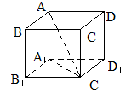
15．
16.

三、解答题
17．解:p为真时: q为真时:
(1)p假q真:
( 2)p真q假:
综上所述:m的取值范围或
18．(1)证明:依题设,是的中位线,所以∥,
则∥平面,所以∥。
又是的中点,所以⊥,则⊥。
因为⊥,⊥,
所以⊥面,则⊥,
因此⊥面.
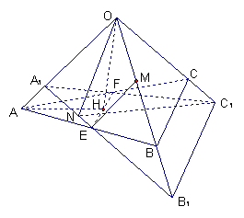
(2)作⊥于,连。因为⊥平面,
根据三垂线定理知,⊥,
就是二面角的平面角。
作⊥于,则∥,则是的中点,则。
设,由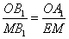得,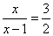,解得,
在中,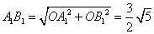,则,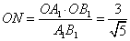。
所以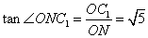,故二面角为。
(1)以直线分别为轴,建立空间直角坐标系,则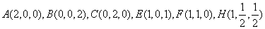
所以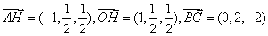
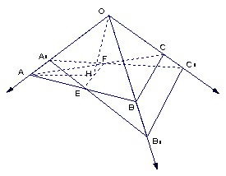
所以
所以平面
由∥得∥,故:平面.
(2)由已知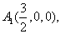设
则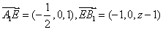
由与共线得:存在有得
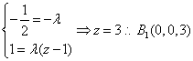
同理:
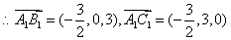
设是平面的一个法向量,
则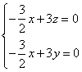令得
又是平面的一个法量
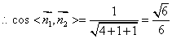
所以二面角的大小为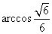
(3)由(2)知,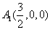,,平面的一个法向量为。
则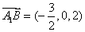。
则点到平面的距离为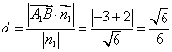
19．（1）直线系L:(m+2)x+(2m-3)y+(7-14m)=0
可以化成(2x-3y+7)+m(x+2y-14)=0
方程组2x-3y+7=0;a+2y-14=0有解x=4;y=5,于是L中的每一条都经过点M(4,5).
圆C:的圆心是N(3,4),半径是R=2.
因为=
所以点M在圆C内.因而过M的每一条直线都与圆相交,并且交于不同的两点A;B.
（2）过圆内一点的所有弦中,以直径为最长,以垂直于直径的弦长最小.
此时=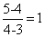
即
所以|AB|最小时,直线方程是x+y-9=0.
20．解:(1)
由题意得周期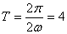,故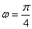
又图象过点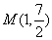,所以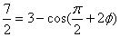
即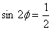,而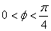,所以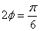
∴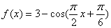
(2)当时,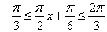
∴当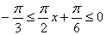时,即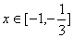时,是减函数
当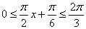时,即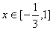时,是增函数
∴函数的单调减区间是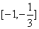,单调增区间是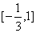
21．解: (1)常数m=1
(2)当k<0时,直线y=k与函数的图象无交点,即方程无解;
当k=0或k1时, 直线y=k与函数的图象有唯一的交点,所以方程有一解;
当0<k<1时, 直线y=k与函数的图象有两个不同交点,所以方程有两解。
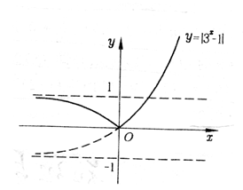
22．（1）当时，图像是一线段，得解析式为,将点坐标代入得，∴
对于函数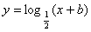将点坐标代入得.
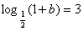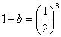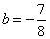
∴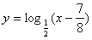，令得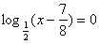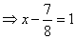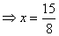
∴函数的解析式为：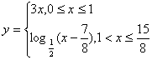
（2）当时，在中令得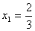
当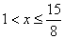时，在中，令得：
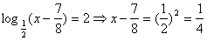，从而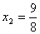
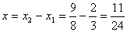，故最佳效果持续时间为小时.

